출석수업 과제물(평가결과물) 표지(온라인제출용)

**교과목명 : 데이터시각화**

**학 번 : 202135-368864**

**성 명 : 홍 원 표**

**강 의 실 : 경기(성남) 지역대학 호**

**연 락 처 : 010-5343-4341**

___________________________________________________________________________

- 이하 과제 작성

1. COVID-19 관련 데이터 시각화의 국내외 사례 3개를 찾고 비교하여 정리하시오. (반드시 2022년 데이터가 포 함된 사례를 사용할 것. 이미지를 캡처하여 한글이나 워드 파일에 첨부할 것. 이미지를 별도의 파일로 제출하 지 말 것) (6점)

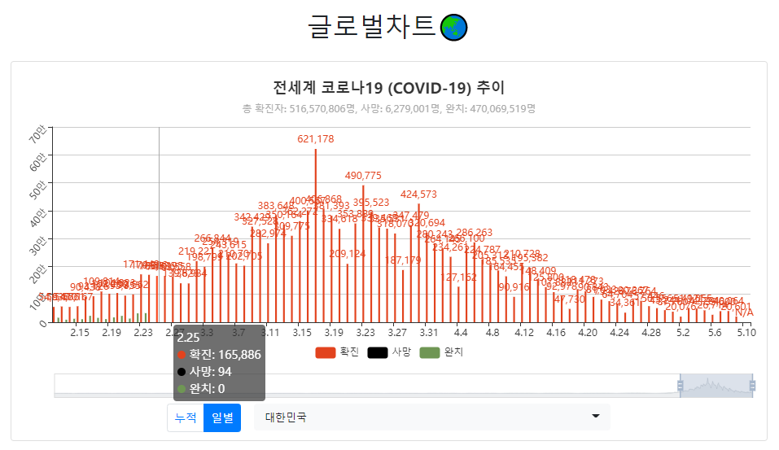coronaboard.kr 사이트의 글로벌 차트에서 대한민국의 일별 코로나 추이 막대 그래프입니다. 해당 그래프는 누적과 일별 전세계코로나19 추이를 선택해서 볼 수 있으며, 전세계 또는 원하는 국가의 그래프를 볼 수 있습니다. 그리고 오른쪽 하단에 기간을 조정하여 볼 수 있는 기능이 있습니다. 한국에서는 3월 24일부터는 완치자에 대한 수치가 모두 0인것으로 보아 완치자에 대한 집계가 이뤄지지 않고 있다는 것을 알 수 있습니다. 사망자의 경우 확진자 대비 작은 수치라 그래프를 크게 해서 볼 수 는 있으나 일별로 비교하기는 어렵습니다. 그리고 일일 확진자의 수치표시가 일정범위 이상 되면 겹치게 되어 사실상 확인하기 어려운 경우가 많게 되어 표시를 하지 않는 것이 더 좋을 것 같다는 생각이 듭니다.

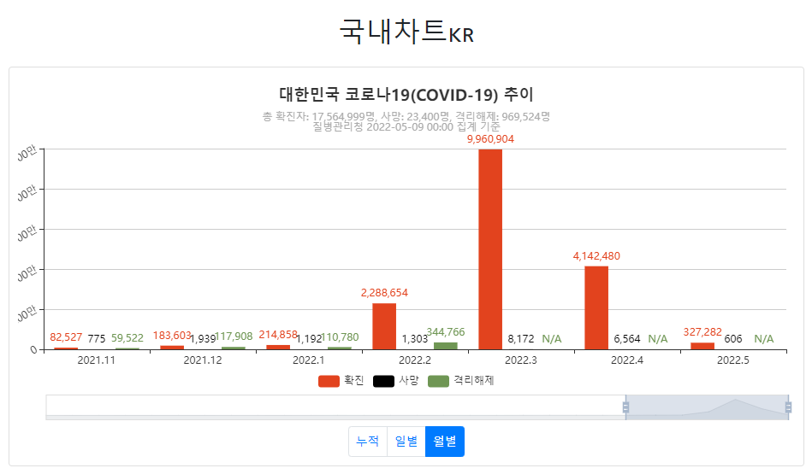coronaboard.kr 사이트의 국내 차트입니다. 유저가 누적/일별/월별 차트를 선택하여 볼 수 있고 기간별로 선택하여 그래프를 볼 수 있습니다. 국내는 2월24일 완치 판정을 하지 않아 집계가 이뤄지지 않았습니다. 따라서 2월까지의 격리해제 데이터는 있으나 3월부터는 데이터가 없음(N/A)으로 표기하였습니다. 확진자 대비 사망자의 비율이 적어 막대그래프 상으로는 보이지 않고 수치표시한 것으로 확인이 가능합니다. 2월에 감염자가 증가하기 시작하여 3월에 감염자 발생이 최고조를 이루고 4월에 감소하여 5월에는 안정세가 되가는 상황임을 알 수 있습니다.

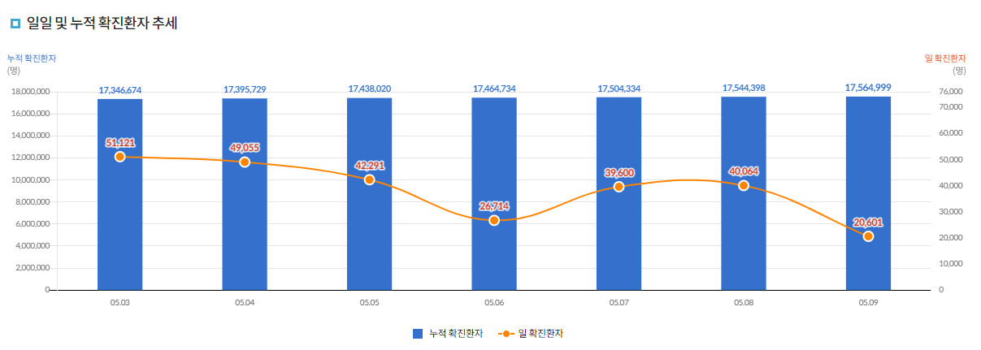ncov.mohw.go.kr 사이트의 국내발생 현황의 일일 누적 확진 환자 추세 그래프 입니다. 데이터는 7일로 고정되어 있고 왼쪽편의 Y축은 누적확진자 단위를 나타내고 오른쪽에는 일일 확진자 단위를 나타내고 있습니다. 표는 이해하기 쉬우나 사용자가 원하는 기간을 설정하는 기능이 없기 때문에 원하는 정보를 얻기에는 충분하지 않습니다.